嘉義縣和睦國民小學
110學年度雙語國家政策－口說英語展能樂學計畫
子計畫2-1：國民中小學英語日活動成果報告表
活動名稱 | 聖誕英語闖關活動 |  | 辦理日期 | 110/12/24
辦理地點 | 和睦國小 |  | 參加人數 | 516
成果摘要-活動內容介紹及特色說明  (列點說明) | - 以聖誕節慶為主軸，融入英語闖關及教學活動，活動前外師利用課堂時間進行節慶教學。  - 活動當天利用學校彈性課程時間，進行全校性闖關活動，使學生與外師有充分互動機會。  - 結合闖關遊戲活動，內容豐富多元，使學生在遊戲中與外師互動，快樂開口說英文。
檢討或建議事項 | - 拓展學生國際視野  中埔地區文化刺激較缺乏，外籍英語教師可使學生有機會習得外籍教師所屬國家的英語文化背景，有助於開拓國際視野，帶給學童文化刺激並協助學校營造英語環境，效益相當可觀。  - 提升學生外語聽說素養  外籍英語教師的優勢在於其母語(英語)能力，可使學生接觸道地的外語，中埔地區學生有機會和外籍英語教師面對面溝通，除了學習正確的發音和語調，也增加練習口說的機會，進而能逐漸培養自信心，增進學習興趣和動機。  - 促進教師專業成長  中埔地區學校聘用外籍英語教師，不僅使學生得以增進英語學習成效，同時也有助於本國籍英語教師的英語教學專業成長；而外籍英語教師與本國籍英語教師之意見交流，亦能進一步提升本國教師與外師協同教學之教學成效。  - 塑造校園英語文化情境  外籍英語教師能提供多樣化的課堂活動，課堂以學生口語練習為主，教學方法活潑多變，且課堂中常與學生互動，外籍英語教師大多善於設計活潑有趣的學習情境，對塑造校園英語文化情境獲益良多。
照片說明（4-10張）
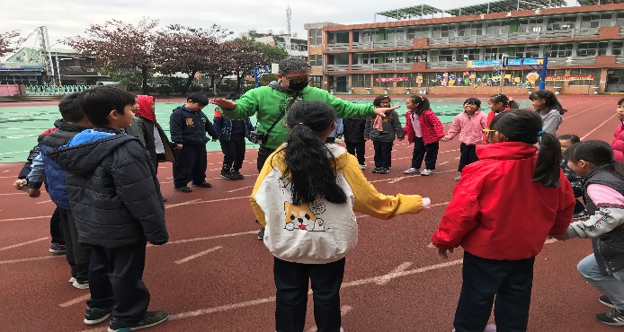 |  | 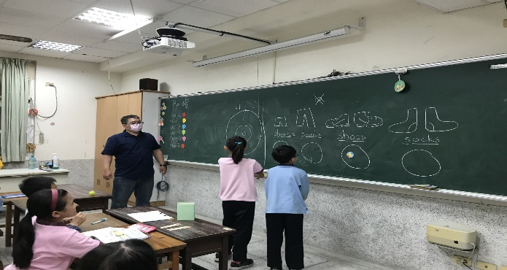
外師活動教學 |  | 外師課堂教學
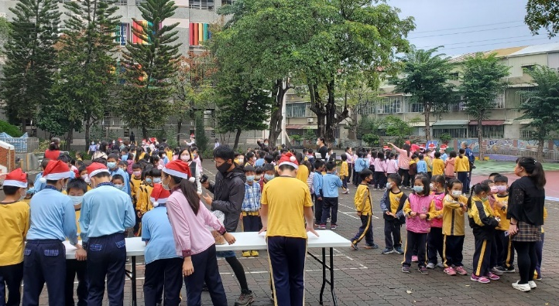 |  | 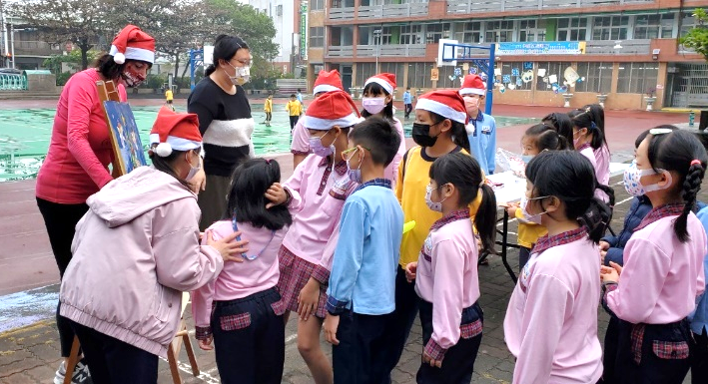
舉辦全校性聖誕英語闖關活動 |  | 小關主協助低年級學生闖關
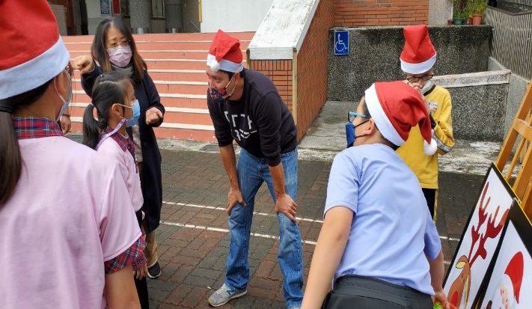 |  | 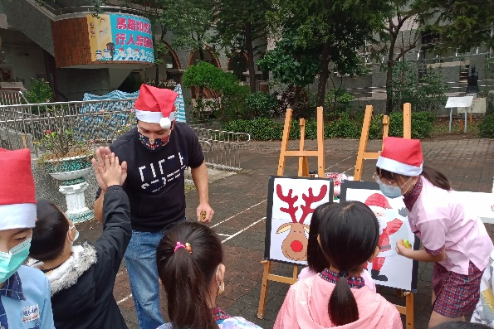
學生開口與外師說英語 |  | 學生在活動中與外師互動
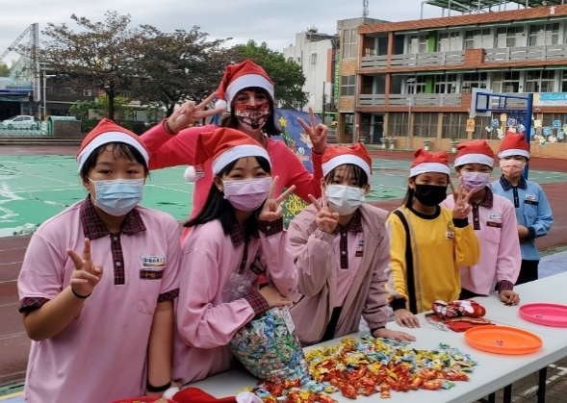 |  | 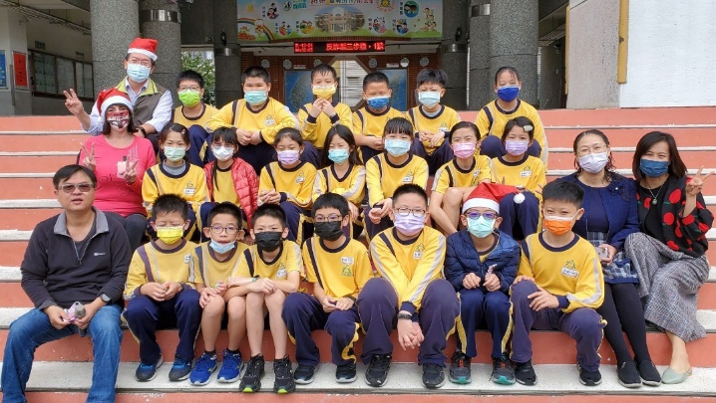
外師與小關主合影 |  | 與校長、外師合影

